Atividades - Aula 006
Nome: Heloísa Sayuri Silva Saito | 24062631-2
Maria Eduarda de Castro Lachima | 24055202-2
- JavaScript
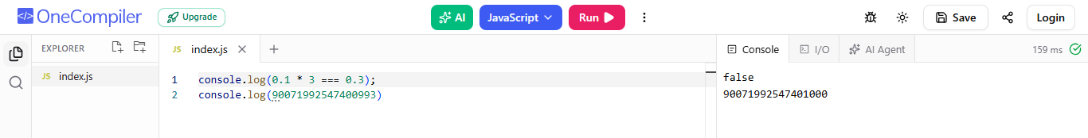
- Python
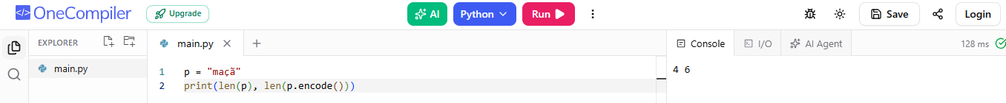
- Go
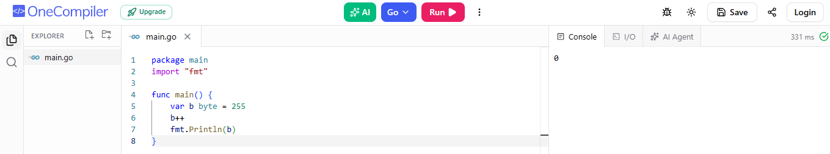
- Java
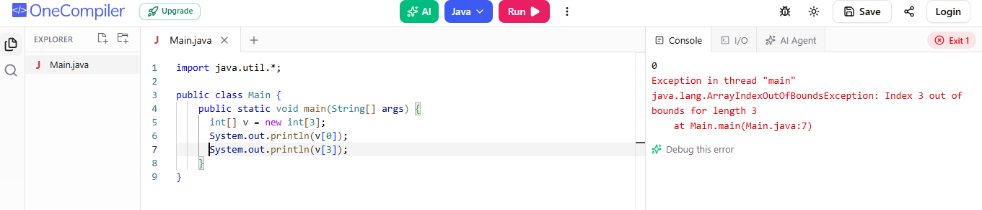
- Rust